TUGAS KELOMPOK
- Tentukan hasil Analisa data sesuai list pada tampilan berikut :
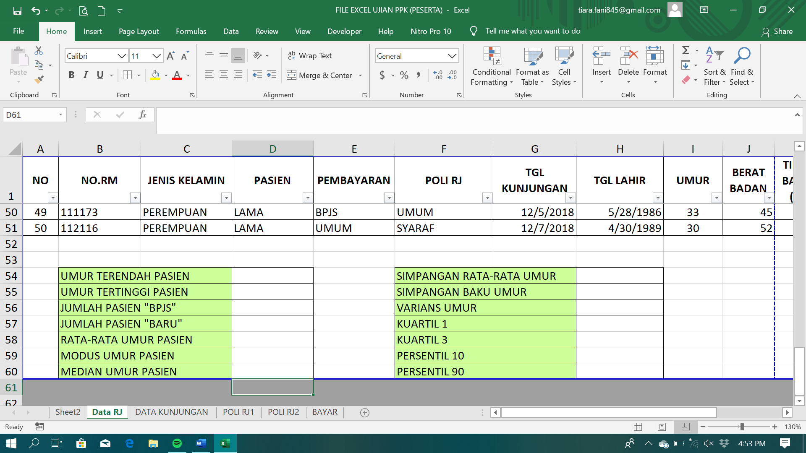

Pivotable Nomor 2-4 dibuat dalam sheet yang berbeda, ubah nama sheet sesuai kriteria berikut

- Pivotable no 2, diubah menjadi “no2”
- Pivotable no 3, diubah menjadi “no3”
- Pivotable no 4, diubah menjadi “no4”

Hasil akhir file excel (jumlah dan nama sheet seperti gambar berikut :

- Buatlah tabel distribusi pasien menurut Poli RS seperti gambar berikut :

- Buatlah tabel distribusi pasien menurut PASIEN (LAMA/BARU) dengan PEMBAYARAN (BPJS/UMUM) seperti gambar berikut :

- Buatlah tabel yang menyajikan Rata-rata Umur pasien menurut Metode Pembayaran sesuai gambar berikut :

- Buatlah grafik dengan pivotchart data pada tabel di soal nomor 2 namun sajikan prosentasenya. Seperti gambar berikut :
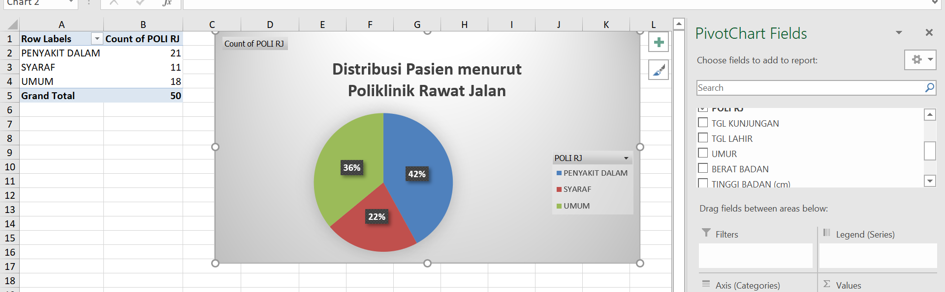
- Buatlah grafik dengan pivotchart data pada tabel di soal nomor 3. Seperti gambar berikut :
- Buatlah grafik dengan pivotchart data pada tabel di soal nomor 4. Seperti gambar berikut :
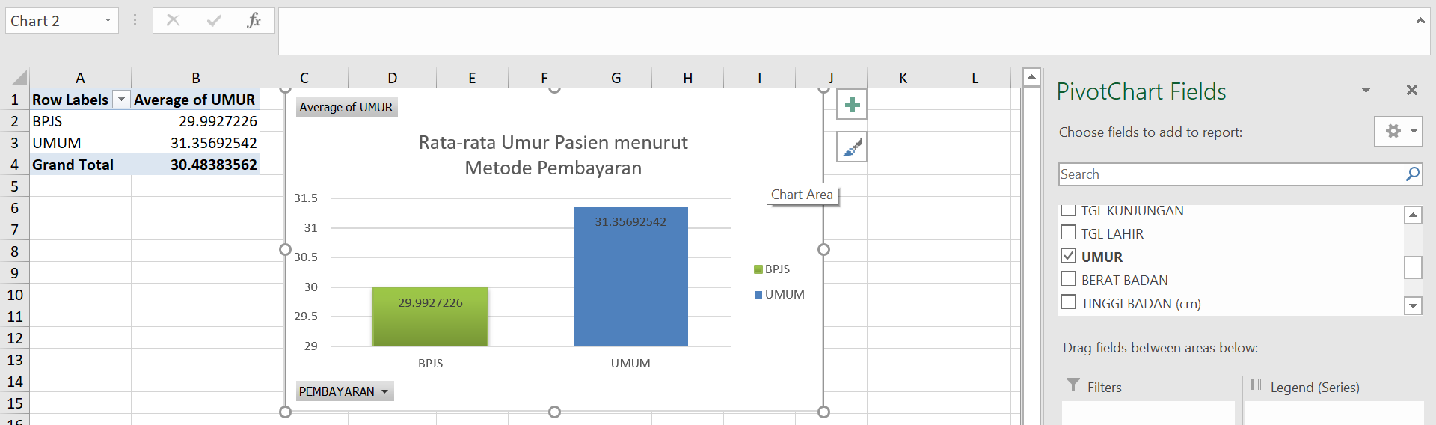

SIMPAN TUGAS DENGAN NAMA :TUGAS KELOMPOK …. KELAS ….
KIRIM KE tiara.fani845@gmail.com paling lambat jumat, 13 Desember 2019. Subject : KELOMPOK KELAS_KELOMPOK (misal : D22.11_Kelompok 1)

